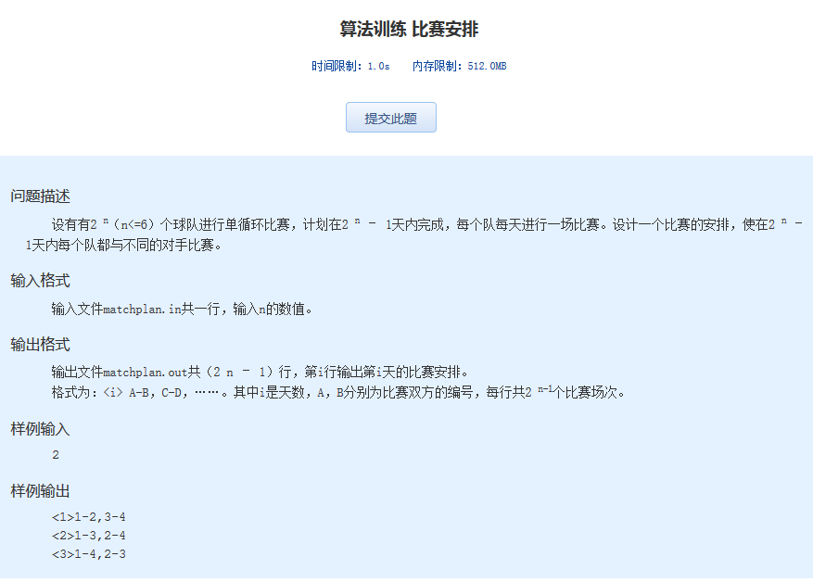算法训练 比赛安排

时间限制：1.0s   内存限制：512.0MB

问题描述

　　设有有2 n（n<=6）个球队进行单循环比赛，计划在2 n – 1天内完成，每个队每天进行一场比赛。设计一个比赛的安排，使在2 n – 1天内每个队都与不同的对手比赛。

输入格式

　　输入文件matchplan.in共一行，输入n的数值。

输出格式

　　输出文件matchplan.out共（2 n – 1）行，第i行输出第i天的比赛安排。  
　　格式为：<i> A-B，C-D，……。其中i是天数，A，B分别为比赛双方的编号，每行共2 n-1个比赛场次。

样例输入

2

样例输出

<1>1-2,3-4  
<2>1-3,2-4  
<3>1-4,2-3